CEMP – Centro Educacional Marapendi


Nome: ______________________________________________ Data: / /2026
Professor(a): FABRÍCIO 1 º Ano do Ensino Médio Turma: _____
AULÕES DE MATEMÁTICA - 1º TRIMESTRE

1. Os quadrados ABCD, BEFG e EHIJ têm os lados AB, BE e EH contidos na base KL do triângulo KLM, ilustrado a seguir. Os pontos D e G pertencem ao lado KM, e os pontos I e F ao lado LM, do mesmo triângulo.
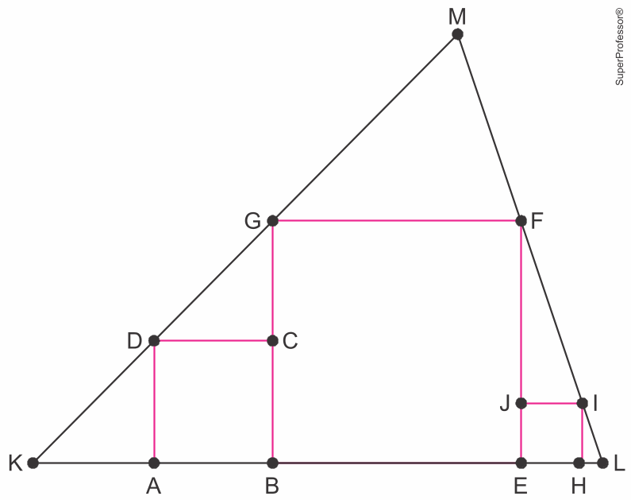
São conhecidas as seguintes medidas: AB = 4 cm, BE = 8 cm e EH = 2 cm.
Calcule, em cm ² , a área do triângulo GFM.

2. No pentágono KLMNO, os ângulos $L\hat{K}M,$ $M\hat{K}N$ e $N\hat{K}O$ têm a mesma medida, e os ângulos $M\hat{L}K,$ $N\hat{M}K$ e $O\hat{N}K$ têm a mesma medida, como mostra a figura.
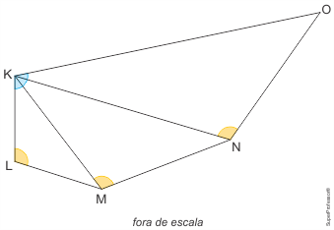
Sabendo que KL = 4 cm e KM = 6 cm, a medida do segmento $KO$ é
a) 13,5 cm.
b) 14 cm.
c) 14,5 cm.
d) 15 cm.
e) 15,5 cm.

3. Uma editora, responsável pela produção de livros didáticos para o ensino médio, está desenvolvendo a arte para a capa de uma nova coleção, composta por um conjunto de três livros, um para cada ano do curso. O projeto de capa deve ser desenvolvido de maneira que, ao se posicionarem os três livros lado a lado, obtenha-se a imagem de uma linha contínua que liga o canto inferior esquerdo do Livro 1 (ponto A), passe pelo Livro 2 e termine no ponto B, na margem direita do Livro 3. Forma-se, assim, um triângulo retângulo ABC, em que C é o ponto no canto inferior direito do Livro 3, como ilustrado na imagem a seguir.
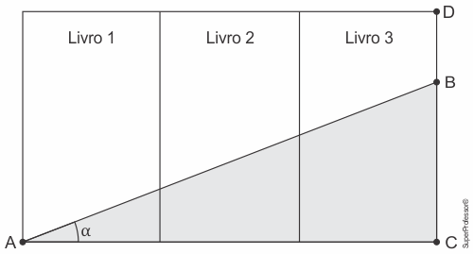
Por questões de estética, decidiu-se que o ponto B deve estar a uma distância de 10 cm do ponto D (no canto superior direito). O triângulo será preenchido por uma cor sólida (cinza), e o restante da capa será mantido na cor branca.
Considere que a capa de cada um dos livros tem o formato de um retângulo de base igual a 21 cm e altura igual a 30 cm e que o ângulo CÂB mede $α$ graus.
Nessas condições, é correto afirmar que o valor da área preenchida pela cor cinza (em cm²) na capa do Livro 3 dessa coleção é igual a
a) 210.
b) 250.
c) 310.
d) 350.
e) 420.

4. Os azulejos quadrados ABCD, DEFG e FHIJ foram dispostos em um mostruário, conforme ilustrado na imagem. Nesse arranjo, os vértices B, C, E, H e I são colineares.
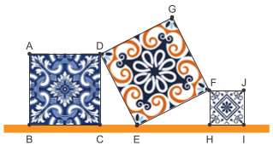
As medidas das áreas revestidas pelos azulejos ABCD, DEFG e FHIJ, em cm ² , são, respectivamente, 93, 157 e X.
O lado, em centímetros, do azulejo de menor área é igual a:
a) 5
b) 6
c) 7
d) 8

5. Num triângulo ABC, uma reta r é paralela ao lado $\overline{BC}$ e divide o lado $\overset{¯}{AB}$ em dois segmentos de reta medidas são 6 cm e 8 cm. Se o lado $\overset{¯}{AC}$ do triângulo mede 21 cm, então as medidas dos segmentos de reta formados pela intersecção da reta r com a lado $\overset{¯}{AC}$ são:
a) 8 cm e 13 cm.
b) 6 cm e 15 cm.
c) 7 cm e 14 cm.
d) 9 cm e 12 cm.
e) 10 cm e 11 cm.
6. Numa pesquisa, 30 alunos responderam sobre seus sabores preferidos de sorvete. Cada aluno podia escolher um ou mais sabores. O resultado foi: 18 alunos escolheram chocolate e 12 alunos escolheram morango.
Sabe-se que 6 alunos escolheram chocolate e morango. Quantos alunos não escolheram nem morango nem chocolate?
a) 24 alunos.
b) 12 alunos.
c) 6 alunos.
d) 30 alunos.

7. A 1ª Bateria de Obuses (1ª Bia O), do 22º GAC AP, está localizada na cidade de Uruguaiana – RS, região de fronteira do Brasil com a Argentina. Devido à sua localização geográfica, é comum que seus integrantes sejam habilitados em outros idiomas. Em um levantamento feito pelo subtenente Cleber, entre os 120 militares da 1ª Bia O, 50 são habilitados no idioma Inglês, 65 no idioma Espanhol e 20 não são habilitados nem em Inglês e nem em Espanhol. Sorteando aleatoriamente um destes militares, qual a probabilidade de se selecionar alguém habilitado em ambos os idiomas?
a) 0,1
b) 0,125
c) 0,15
d) 0,175
e) 0,2

8. Como parte do trabalho de conclusão de curso, um aluno do curso de Comunicação Social entrevistou 100 pessoas no campus onde estuda. As pessoas foram perguntadas se usavam a rede social A, a rede social B ou nenhuma delas. As respostas colhidas foram dispostas na seguinte tabela.
 | Total de pessoas
Usa a rede social A | 87
Usa a rede social B | 73
Nenhuma delas | 12
A porcentagem das pessoas entrevistadas que usam ambas as redes sociais A e B é de
a) 25%.
b) 43%.
c) 57%.
d) 65%.
e) 72%.

9. Sejam $C=A∪B$ o conjunto das dez primeiras letras de nosso alfabeto e $D=A∩B$ o conjunto das vogais pertencentes ao conjunto C. Sabendo-se que $B-A=\left\{b,c,d,f\right\},$ assinale a alternativa correta.
a) A tem 7 elementos.
b) B tem 6 elementos.
c) A - B tem mais elementos do que B – A.
d) A – B e B - A têm o mesmo número de elementos.
e) $A-B=\left\{g,h,j\right\}.$

10. Em uma clínica, foram atendidas, em uma segunda-feira, 150 pessoas com a mesma doença. Cada uma delas apresentou, pelo menos, um dos sintomas: febre, tosse, dor de garganta. Após a análise da situação clínica dos pacientes atendidos, foi elaborada a tabela:
SINTOMAS | NÚMERO de pessoas com os sintomas
Febre | 100
Tosse | 100
Dor de garganta | 100
Febre e tosse | 60
Febre e dor de garganta | 70
Tosse e dor de garganta | 65
Analisando os dados da tabela, conclui-se que o número de pessoas que apresentaram todos os três sintomas (febre, tosse e dor de garganta) simultaneamente é:
a) 35
b) 40
c) 45
d) 50
e) 55
11. Um militar se encontra em um terreno plano e deseja saber a altura h do topo T de uma torre. Para tanto observa que o segmento $AB$ de projeção da sombra da torre é de 15m e o ângulo $T\hat{A}B=45​^{∘}.$ Qual a altura total da torre em metros? (Considere $\left.\sqrt{3}=1,7;\sqrt{2}=1,4\right)$
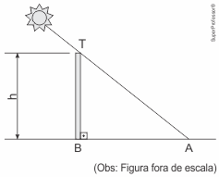
a) 10,0
b) 15,0
c) 16,0
d) 20,0
e) 25,3

12. Em um triângulo retângulo ABC, com ângulo reto em C, sabe-se que $tg\hat{A}=2.$
Marque a alternativa que representa o valor de $sen\hat{A}.$

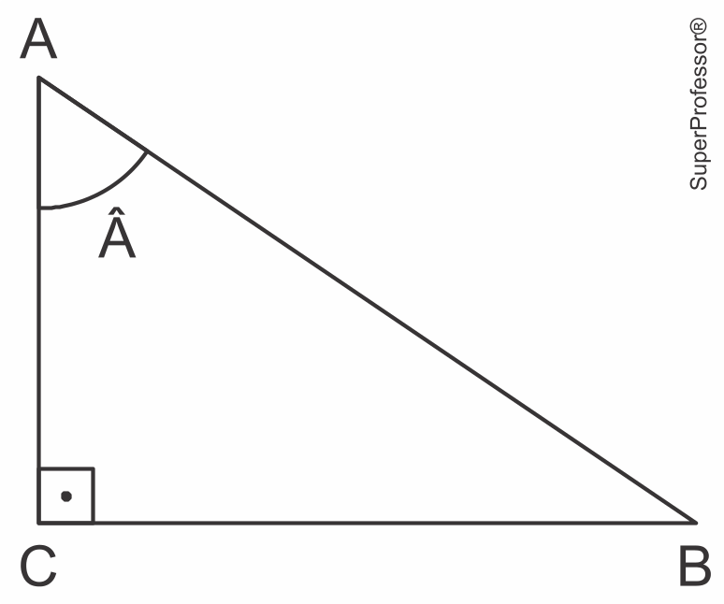
a) $sen\hat{A}=\frac{2\sqrt{5}}{3}$
b) $sen\hat{A}=\frac{3\sqrt{5}}{3}$
c) $sen\hat{A}=\frac{2\sqrt{5}}{5}$
d) $sen\hat{A}=\frac{3\sqrt{5}}{5}$
e) $sen\hat{A}=\frac{3\sqrt{5}}{7}$

13. Seja ABC um triângulo retângulo em A, conforme a figura. Se  é altura do triângulo e se $AC=12\sqrt{3}cm,$ então o perímetro do triângulo ABC é __________ cm.

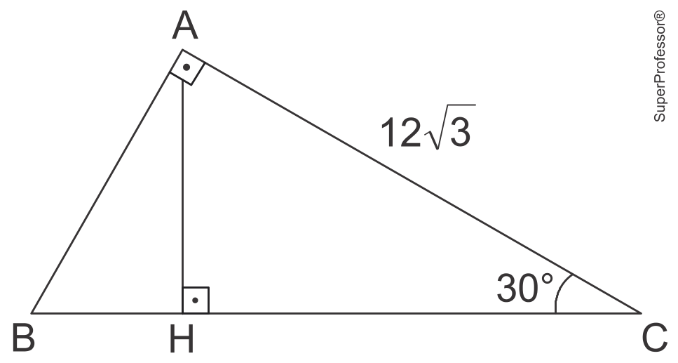
a) $18(3+\sqrt{3})$
b) $18(2+\sqrt{3})$
c) $12(3+\sqrt{3})$
d) $12(2+\sqrt{3})$

14. Em um exercício militar, uma Companhia de Engenharia deve construir uma ponte para ligar as margens paralelas de um rio. Para isso, o Cap Delta, engenheiro militar responsável pela missão, fixou um ponto A na margem do rio em que estava, e um ponto B na margem oposta, de forma que $\overline{AB}$ fosse perpendicular às margens do rio. Para determinar o comprimento da ponte a partir do ponto A, o Cap Delta caminhou 50 metros paralelamente à margem até o ponto C e mediu o ângulo $A\hat{C}B.$ obtendo 60°. Considerando $\sqrt{3}=1,7.$ Marque a alternativa que apresenta o comprimento da ponte que deverá ser construída para o exercício.

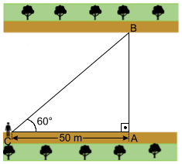
a) 25 metros
b) 42,5 metros
c) 50 metros
d) 85 metros
e) 100 metros
15. Na figura, BELO é um losango com vértices E e O nos lados $\overline{BA}$ e $\overline{LU}$, respectivamente, do retângulo BALU. A diagonal $\overline{BL}$ de BALU forma um ângulo de 30° com o lado $\overline{LU}$, como mostra a figura.

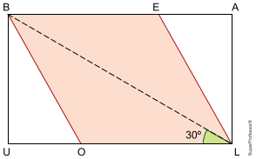

Se a medida do lado do losango BELO é igual a 2 cm, a área do retângulo BALU será igual a
a) $\frac{3\sqrt{3}}{2}{cm}^{2}$
b) $3\sqrt{3}{cm}^{2}$
c) $5\sqrt{3}{cm}^{2}$
d) $\frac{7\sqrt{3}}{2}{cm}^{2}$
e) $2\sqrt{3}{cm}^{2}$
16. Mariana não tem computador pessoal em casa e precisa fazer uma pesquisa na internet para um trabalho de escola. Então, foi até uma lan house perto de sua casa. Na porta da lan house havia esta placa:
ACESSO À INTERNET
R$ 0,12 POR MINUTO
R$ 2,00 (TAXA DE UTILIZAÇÃO)
Assim, quantos reais Mariana pagaria para ficar uma hora e meia usando a internet nessa lan house?
a) R$ 0,18
b) R$ 2,18
c) R$ 3,08
d) R$ 3,18
e) R$ 12,80
17. Uma empresa que instala cercas de arame em terrenos trabalha com os seguintes preços: R$ 160,00 de custo inicial mais R$ 15,00 por metro de arame utilizado. A função que nos fornece o custo de cercamento de um terreno com x metros de perímetro, passando duas voltas de arame ao redor do referido terreno, é:
A $f(x)=120+15x$
b) $f(x)=160+15x$
c) $f(x)=120+30x$
d) $f(x)=160+30x$

18. A quantidade $x$ de peças, em milhar, produzidas e o faturamento $y,$ em milhar de real, de uma empresa estão representados nos gráficos, ambos em função do número $t$ de horas trabalhadas por seus funcionários.

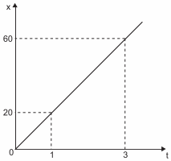

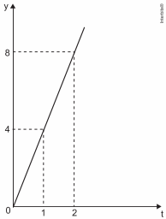

O número de peças que devem ser produzidas para se obter um faturamento de $R\$10.000,00$ é
a) $2.000.$
b) $2.500.$
c) $40.000.$
d) $50.000$
e) $200.000$

19. O gráfico abaixo representa o consumo de bateria de um celular entre as $10h$ e as $16h$ de um determinado dia.
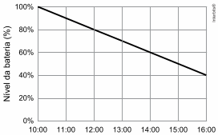

Supondo que o consumo manteve o mesmo padrão até a bateria se esgotar, a que horas o nível da bateria atingiu $10\%?$
a) $18h.$
b) $19h$
c) $20h$
d) 21h.
e) $22h.$
20. Numa serigrafia, o preço $y$ de cada camiseta relaciona-se com a quantidade $x$ de camisetas encomendadas, através da fórmula $y=-0,4x+60.$ Se foram encomendadas $50$ camisetas, qual é o custo de cada camiseta?
a) $R\$40,00$
b) $R\$50,00$
c) $R\$70,00$
d) $R\$80,00$

Gabarito

Resposta da questão 1:
Por semelhança entre os triângulos KAD e KBG, obtemos:

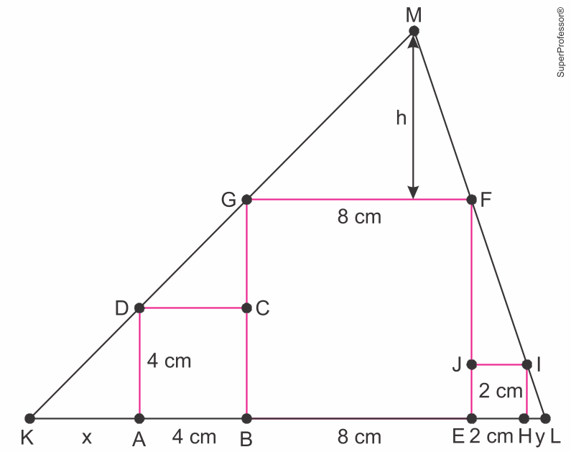

$$\left.\frac{x}{x+4}=\frac{4}{8}⇒8x=4x+16⇒x=4cm\right.$$

Por semelhança entre os triângulos LHI e LEF, obtemos:
$$\left.\frac{y}{y+2}=\frac{2}{8}⇒8y=2y+4⇒y=\frac{2}{3}cm\right.$$

Por semelhança entre os triângulos GFM e KLM, obtemos:
$$\frac{h}{h+8}=\frac{8}{4+4+8+2+\frac{2}{3}}⇒\frac{56h}{3}=8h+64⇒\frac{32h}{3}=64⇒h=6cm$$

Portanto:
$$A_{GFM}=\frac{8cm⋅6cm}{2}=24{cm}^{2}$$

Resposta da questão 2:
[A]
Como cada triângulo apresenta dois ângulos iguais, então o terceiro ângulo de cada triângulo será igual, portanto, os três triângulos são semelhantes. Assim, por semelhança, temos
$\frac{KL}{KM}=\frac{KM}{KN}=\frac{KN}{KO},$ como KL = 4 e KM = 6, temos $\left.\frac{4}{6}=\frac{6}{KN}→KN=9.\right.$ Por fim, a semelhança entre o segundo triângulo para o terceiro é $\left.\frac{6}{9}=\frac{9}{KO}→KO=13,5cm.\right.$

Resposta da questão 3:
[D]
Por semelhança entre os triângulos APS e ABC, obtemos
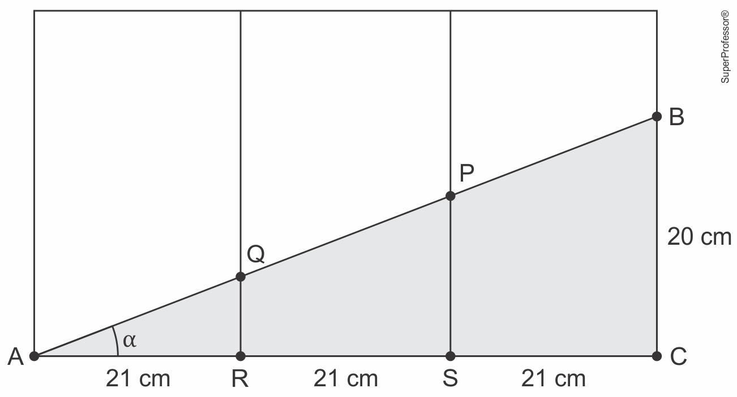

$$\left.\frac{\overline{PS}}{2⋅21}=\frac{20}{3⋅21}⇒\overline{PS}=\frac{40}{3}cm\right.$$
Sendo assim, a área do trapézio BPSC equivale a:
$$\begin{matrix}A_{BPSC}=\frac{\left(20+\frac{40}{3}\right)⋅21}{2}=\frac{100}{3}⋅\frac{21}{2} \\ ∴A_{BPSC}=350{cm}^{2}\end{matrix}$$

Resposta da questão 4:
[D]

Valor do lado x da figura abaixo:

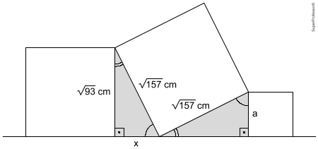

$$\begin{matrix}{\sqrt{157}}^{2}={\sqrt{93}}^{2}+x^{2} \\ x=\sqrt{64} \\ x=8cm\end{matrix}$$

Pelo critério de ângulo-lado-ângulo (ALA), os triângulos da figura são congruentes. Logo:
a = x = 8 cm

Resposta da questão 5:
[D]

Como o lado $\overset{―}{DE}$ é paralelo ao lado $\overline{BC},$ os triângulos ADE e ABC são semelhantes. Logo:

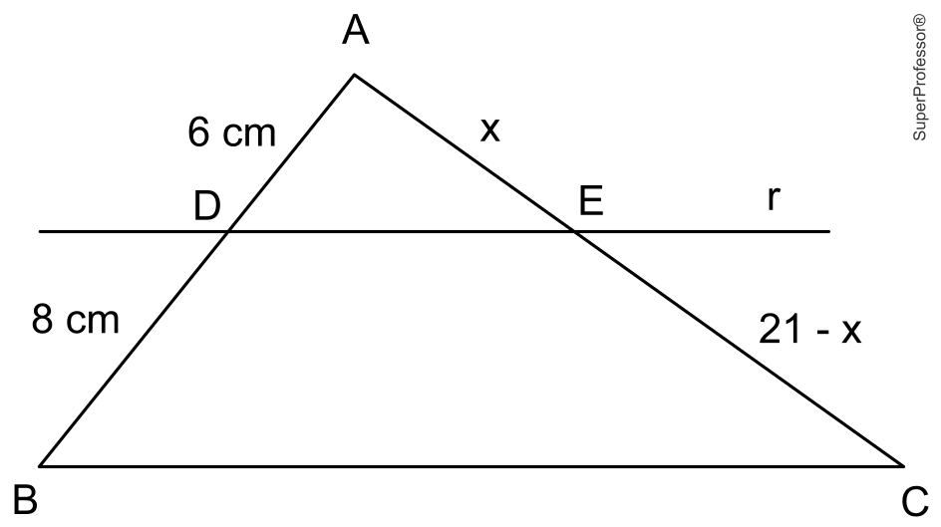

$$\begin{matrix}\frac{6}{8}=\frac{x}{21-x} \\ 8x=126-6x \\ 14x=126 \\ x=9cm\end{matrix}$$

Portanto, as medidas dos segmentos são 9 cm e 12 cm.

Resposta da questão 6:
[C]
Utilizando o Princípio da Inclusão-Exclusão:
Alunos que escolheram chocolate ou morango:
18 + 12 – 6 = 24.
Quem não escolheu nenhum dos dois:
30 – 24 = 6.
Resposta correta: alternativa [C].

Resposta da questão 7:
[B]

Sendo x o número de pessoas habilitadas em ambos os idiomas, do diagrama de Venn abaixo, chegamos a:

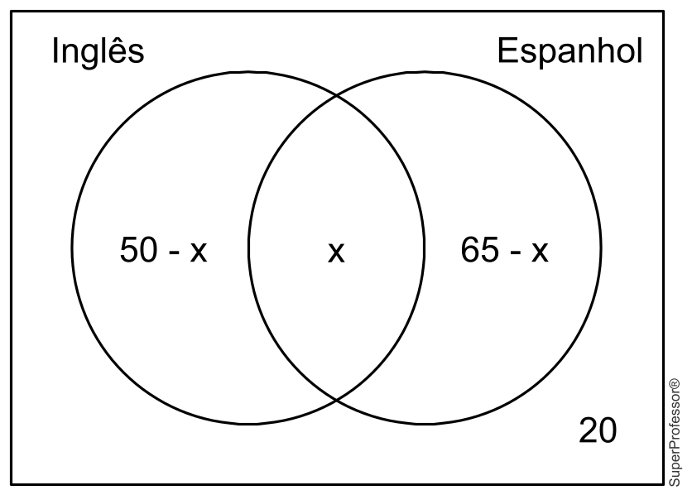

$$\begin{matrix}50-x+x+65-x+20=120 \\ x=15\end{matrix}$$

Sendo assim, a probabilidade pedida vale:
$$P=\frac{15}{120}=0,125$$

Resposta da questão 8:
[E]

Sendo x o número de pessoas que usam ambas as redes sociais, temos:

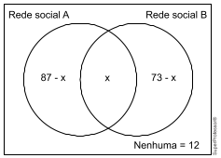

$$\begin{matrix}87-x+x+73-x+12=100 \\ x=72\end{matrix}$$

Portanto, a probabilidade pedida vale:
$$P=\frac{72}{100}=72\%$$

Resposta da questão 9:
[E]
Do enunciado, temos os conjuntos:
C = {a, b, c, d, e, f, g, h, i, j}
D = {a, e, i}
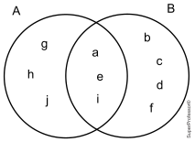
A = {g, h, j}
B = {b, c, d, f}
Logo:
A – B = {g, h, j}

Resposta da questão 10:
[C]
Montando o Diagrama de Venn para a situação dada, temos:

Resposta da questão 11:
[B]
No triângulo retângulo, a relação entre o cateto oposto (altura h) e o cateto adjacente (sombra de 15m) é dada pela tangente:
$$tg(45​^{∘})=\frac{h}{15}$$
Sabemos que tg45° = 1, então:
$$\left.1=\frac{h}{15}⇒h=15m\right.$$
Justificativa das alternativas:
[B] Está correta: Em um triângulo retângulo com ângulo de 45°, os catetos são iguais (triângulo isósceles). Portanto, se a sombra mede 15m, a altura também mede 15m.
[A] Está incorreta por subestimar o valor, ignorando a proporção 1:1 do ângulo de 45°.
[C], [D] e [E] Estão incorretas, pois apresentam valores superiores a 15m. O uso das raízes de 2 ou 3 fornecidas no enunciado serve apenas como distrator, já que não são necessárias para o cálculo da tangente de 45°.

Resposta da questão 12:
[C]

Elevando a relação dada ao quadrado e utilizando a relação fundamental, chegamos a:
$$\begin{matrix}\frac{sen\hat{A}}{cos\hat{A}}=2 \\ {\left(sen\hat{A}\right)}^{2}={\left(2cos\hat{A}\right)}^{2} \\ {sen}^{2}\hat{A}=4\left(1-{sen}^{2}\hat{A}\right) \\ {sen}^{2}\hat{A}=4-4{sen}^{2}\hat{A} \\ 5{sen}^{2}\hat{A}=4 \\ {sen}^{2}\hat{A}=\frac{4}{5} \\ ∴sen\hat{A}=\frac{2}{\sqrt{5}}=\frac{2\sqrt{5}}{5}\end{matrix}$$

Resposta da questão 13:
[C]
Da figura do enunciado, obtemos:
$$\begin{matrix}tg{30}^{∘}=\frac{\overset{―}{AB}}{\overset{―}{AC}}⇒\frac{\sqrt{3}}{3}=\frac{\overset{―}{AB}}{12\sqrt{3}}⇒\overset{―}{AB}=12cm \\ cos{30}^{∘}=\frac{\overset{―}{AC}}{\overset{―}{BC}}⇒\frac{\sqrt{3}}{2}=\frac{12\sqrt{3}}{\overset{―}{BC}}⇒\overset{―}{BC}=24cm\end{matrix}$$
Logo, o perímetro do triângulo ABC vale:
$$(12+24+12\sqrt{3})cm=12(3+\sqrt{3})cm$$

Resposta da questão 14:
[D]

O comprimento L da ponte vale:
$$\begin{matrix}tg60​^{∘}=\frac{\overline{AB}}{\overline{AC}} \\ \underset{1,7}{\underset{⏟}{\sqrt{3}}}=\frac{L}{50} \\ ∴L=85m\end{matrix}$$

Resposta da questão 15:
[B]

Como $B\hat{O}U={60}^{∘}$ (ângulo externo do triângulo BOL), no triângulo BOU, temos:

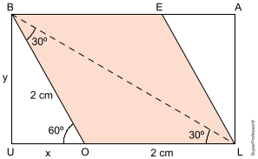

$$\begin{matrix}\left.cos{60}^{∘}=\frac{1}{2}=\frac{x}{2}⇒x=1cm\right. \\ \left.sen{60}^{∘}=\frac{\sqrt{3}}{2}=\frac{y}{2}⇒y=\sqrt{3}cm\right.\end{matrix}$$

Logo, a área do retângulo BALU é igual a:
$$\begin{matrix}A=(1+2)⋅\sqrt{3} \\ ∴A=3\sqrt{3}{cm}^{2}\end{matrix}$$

Resposta da questão 16:
[E]

Em uma hora e meia, há 60 min + 30 min = 90 min. Logo, o valor a ser pago por Mariana é:
$$\begin{matrix}V=2,00+0,12⋅90 \\ ∴V=R\$12,80\end{matrix}$$

Resposta da questão 17:
[D]

A função custo para duas voltas ao redor do terreno será dada por:
$$\begin{matrix}f(x)=160+15⋅2x \\ f(x)=160+30x\end{matrix}$$

Resposta da questão 18:
[D]

Tem-se que $y=\frac{8}{2}t=4t$ e $x=\frac{60}{3}t=20t.$ Logo, se $y=10$ milhares de reais, então
$$\left.10=4t⇔t=\frac{5}{2}h.\right.$$

Portanto, segue que
$$x=20⋅\frac{5}{2}=50.$$

A resposta é $50000$ peças.

Resposta da questão 19:
[B]

A taxa de variação do nível da bateria é igual a $\frac{40-100}{16-10}=-10$. Desse modo, o nível da bateria atinge $10\%$ após $\frac{90}{10}=9$. horas de uso, ou seja, às $19h$

Resposta da questão 20:
[A]

Para obter o custo de cada camiseta, basta aplicar o valor $x=50$ na função $y(x).$
$$\begin{matrix}y(x)=-0,4x+60 \\ y(50)=-0,4⋅(50)+60 \\ y(50)=-20+60=40\end{matrix}$$

Portanto, $R\$40,00$ cada camiseta.

